**Backup**

Se creó un repositorio y el pipeline hace un backup de un directorio en Windows, lo comprime y lo sube al repositorio creado.

**Repositorio en Gitlab**

<http://git.javalab.devopsstk.net/mauricio.valdovinos/Backup/tree/master>

**Configuracion o codigo**

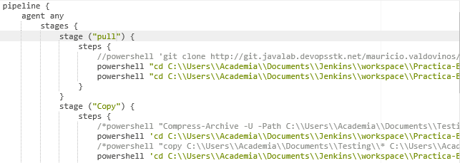

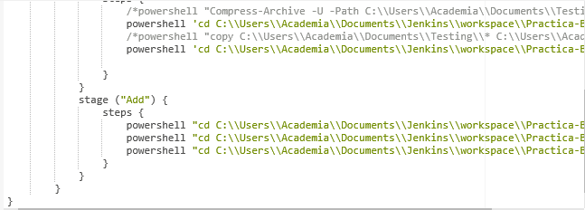

**Stage View**

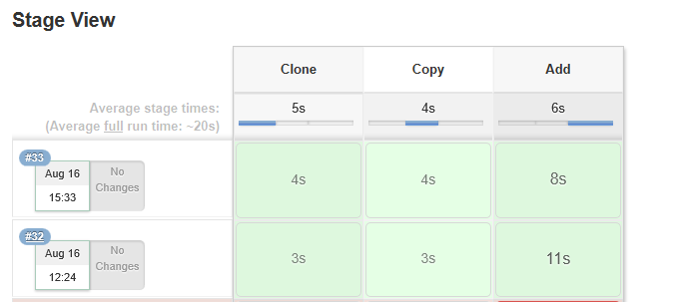

**Resultado**

